课程模块需求分析

By 王照江
2014.11.27

1.任务概要
完场对 开课； 上课 的需求分析；
大致如下图

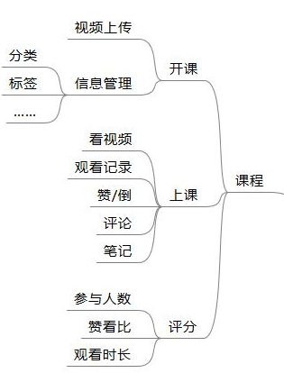

2.功能概述
开课：
 | 传入参数 | 后台操作过程 | 返回值
视频上传 | 用户ID；  视频名称；  时间；  所属类别；  视频简介；  可佩插图； | a. 检查该视频在当前用户上传的视频中是否有重名现象；  b. 接收视频， 通过用户以及其视频名 产生一条独有的url； 并且进入审核队列；  c. 用户ID 在上传记录中插入（视频名， 时间， 类别， 视频简介； 其视频url； 插图url； 状态（审核中/未通过））  d. 在审核表中 插入（用户ID， 视频url， time） | Ture/False
视频审核 | （属后台操作） | 通过/未通过 修改 status 位

上课：
 | 传入参数 | 后台操作过程 | 返回值
观看视频 | 用户ID；  观看视频ID；  时间； | a. 通过视频ID，向数据库查询，返回视频所在的URL；  b. 在用户个人的学习计划中的（正在学）插入一条观看记录(time + vedioID） | True/False
观看评论 | 用户ID；  视频ID；  时间；  赞/倒 信息；  评论内容； | a. 通过视频ID 查询；在评论表中插入（time，用户ID，赞/倒信息；评论内容）  附： 赞/倒 在观看视频时先从数据库查询当前用户是否曾经对此视频做出这一类的评分操作， 如有则无法做出与上次同样的操作， 但是能够修改操作； | True/False

3.页面呈现：
向前端返回 视频url; 以及播放窗口下的评论盖楼内容；作者的基本信息；（跳转到观看视频页面）
呈现： 视频插图；

BY： 作者头像 + 作者呢称（处于非个人主页的情况）

- 存在问题：
在视频上传处的处理； 视频的存储； 视频审核缓存；
评论被引用的存储问题；

